虚拟机mysql安装文档
- 解压
- 检查当前服务器上是否已经安装有mysql：显示这样表示没有安装
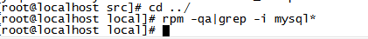
- 开始安装
3.1因为centOS自带一个老版本的mariadb-libs与当前mysql包的冲突， 故需要先卸载，再安装。先卸载：yum remove mariadb-libs，显示下图卸载成功
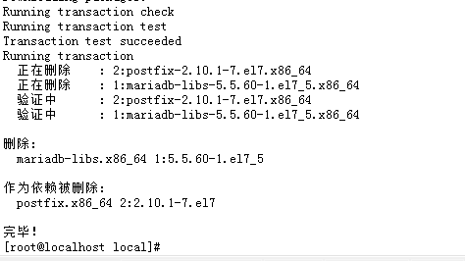
3.2安装：mysql-community-common-5.7.21-1.el7.x86_64.rpm,这样安装成功
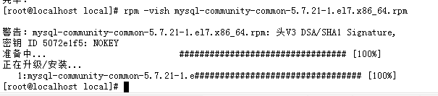
3.3安装：mysql-community-libs-5.7.21-1.el7.x86_64.rpm,显示下图安装成功
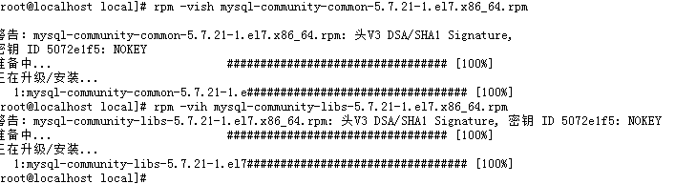
3.4安装：mysql-community-libs-compat-5.7.21-1.el7.x86_64.rpm
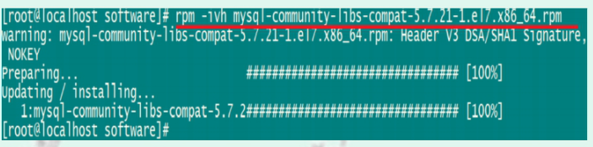

3.5安装：mysql-community-client-5.7.21-1.el7.x86_64.rpm
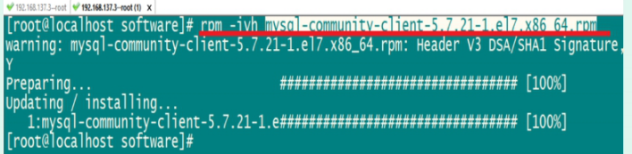
3.6安装：perl，执行：yum install perl，显示下图安装成功
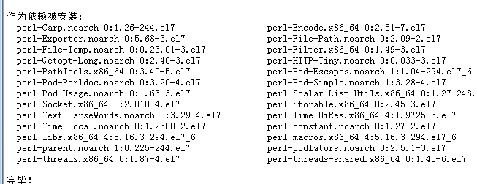
3.7安装：mysql-community-server-5.7.21-1.el7.x86_64.rpm可能出出现错误
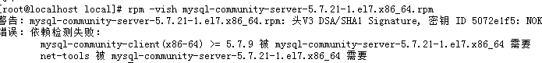
输入以下代码yum -y install net-tools安装net-tools包，显示下图安装成功
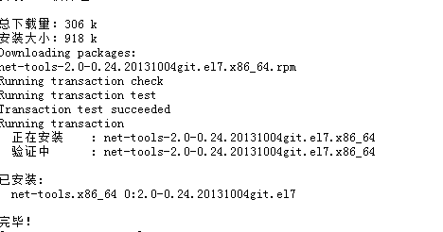
删除 yum remove mysql-community-client-5.7.21-1.el7.x86_64.rpm
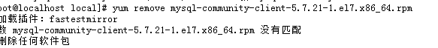
再加一个代码--nodeps --force,如下图安装成功
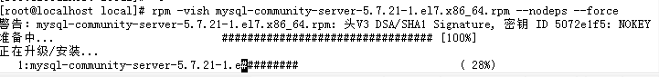
3.8安装：mysql-community-libs-compat-5.7.21-1.el7.x86_64.rpm下图安装成功
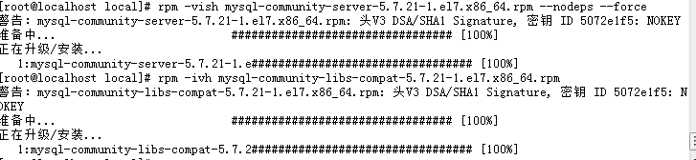
3.9安装：perl，如下图安装成功
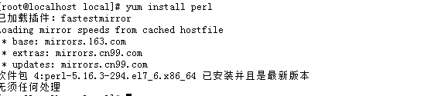
4.0安装mysql-community-server-5.7.21-1.el7.x86_64.rpm,出现下面错误
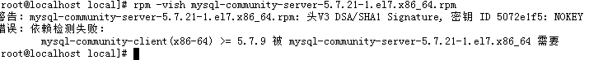

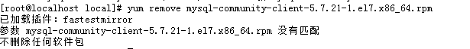
再输入 rpm -vish mysql-community-server-5.7.21-1.el7.x86_64.rpm --nodeps --force,下图成功
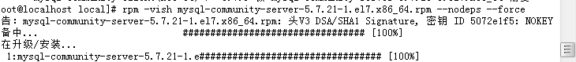
4.1首先找到mysql的日志文件find / -name mysql*log出现下图
只要出现了mysqld.log文件就行,有时候会出现
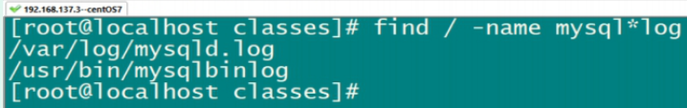
4.2启动、配置：这三步完成后。安装完mysql之后需要启动mysql服务器才能正常使用；输入service mysqld restart
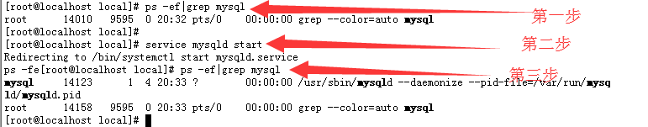
重启成功,如果没有重启可能无法显示默认密码,找不到mysqld.log文件
4.3因为MySQL5.6以上的版本在linux系统上的安装会自动为root用户生成一个随机密码，存在 .mysql_secret文件中。显示mysql的默认密码
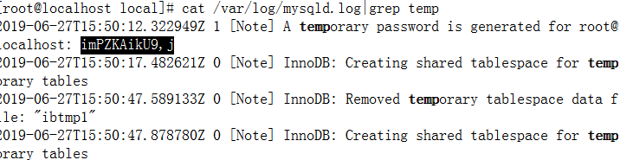
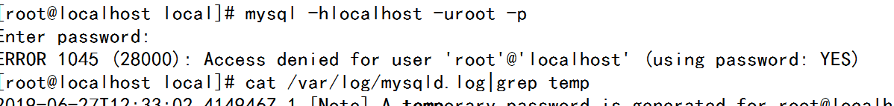
4.4使用root、密码链接到mysql，
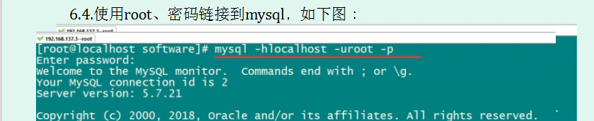
5.修改Mysql设置
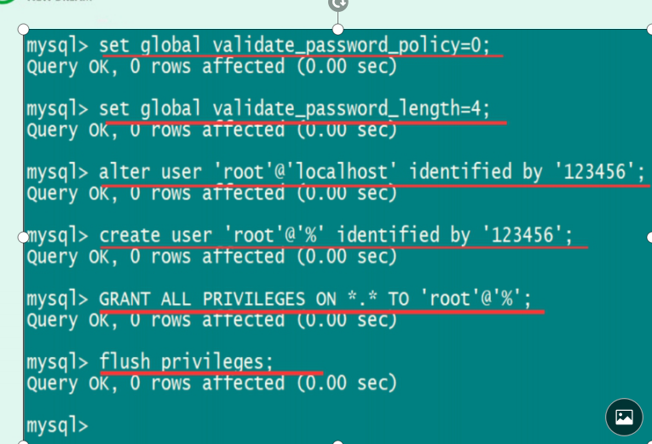

- 关闭虚拟机防火墙
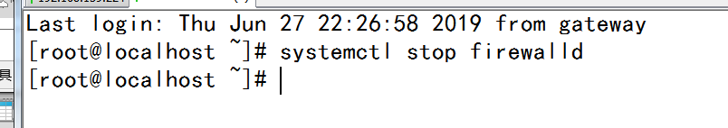
7.打开物理机的navicat连接虚拟机ip地址为虚拟机ip

